Bảng so sánh UD Trucks và đối thủ
UD TRUCK – XE TẢI NHẬT BẢN
Thiết kế đẹp, bền bỉ - Tiết kiệm nhiên liệu, lợi dầu – Chi phí vận hành rẻ
So sánh xe đầu kéo (Tài liệu lưu hành nội bộ)*
Đầu kéo UD QUESTER GWE 410  - Thương hiệu: Nhật Bản, thiết kế hiện đại, tầm nhìn 360º  - Xuất xứ: Nhập khẩu Thái Lan  - Động cơ: 410HP/1800rpm  - Sức kéo: 61185/ 39185 Kg  - Dung tích xi lanh: 11 lít  - Hệ thống an toàn: Phanh hơi toàn phần, trang bị ABS độc lập  - Độ tiêu hao nhiên liệu: 28 – 32 lít/ 100km  - Tiện nghi: Vô lăng 4 chấu, màn hình LCD 3,5 inches trên taplo, hiển thị đủ thông số vận hành xe (tiên tiến nhất hiện nay) thiết kế hiện đại  - Hộp số: 12 số tiến – 02 số lùi  - Tỷ số truyền cầu: 4.63  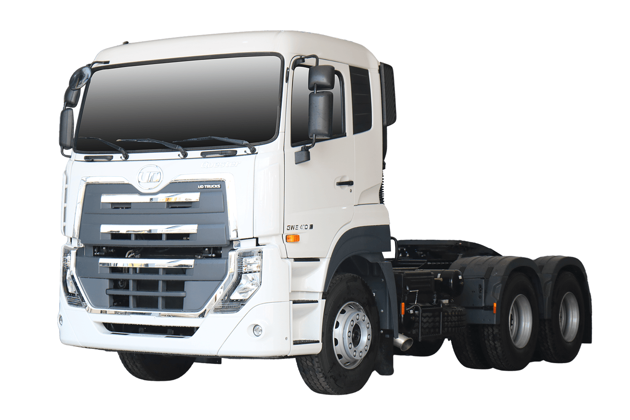  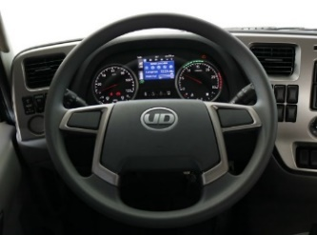  - Lốp xe: Bridgestone 315/80R22.5  - Giá bán: 1 tỷ 935 (VAT 8%)  - Tiêu hao nhiên liệu sức kéo 40T TB: 30 lít/100 km  - Tiêu hao dầu sức kéo 40T TB/năm: 30.000 lít/100.000 km  - Chi phí nhiên liệu sức kéo 40T TB/ năm: 690.000.000 đ  - Chi phí bảo dưỡng 1 năm: 77.137.000 đ | Đầu kéo Hyundai HD1000  - Thương hiệu: Hàn Quốc  - Xuất xứ: Nhập khẩu từ Hàn Quốc  - Động cơ: 415HP/1800rpm  - Sức kéo: 60980/ 38600 Kg  - Dung tích xi lanh: 10 lít  - Hệ thống an toàn: phanh tang trống, khí nén  - Độ tiêu hao nhiên liệu: 36 – 40 lít/ 100km  - Tiện nghi: Đồng hồ cơ, vô lăng 2 chấu, thiết kế cabin cũ  - Hộp số: 10 số tiến – 02 số lùi  - Tỷ số truyền cầu: 4.33  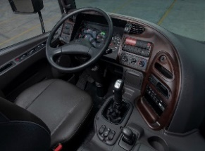  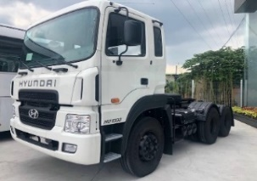  - Lốp xe: Bridgestone, 12.00R22.5  - Giá bán: 2 tỷ 086 (VAT 8%)  - Tiêu hao nhiên liệu sức kéo 40T TB: 38 lít/100 km  - Tiêu hao dầu sức kéo 40T TB/năm: 38.000 lít/100.000 km  - Chi phí nhiên liệu sức kéo 40T TB/ năm: 874.000.000 đ
  Chi phí dầu TB/1km | Chi phí bảo dưỡng TB/1km | Tổng Chi phí TB/1km
  0.30 x 23.000 = 6.900 đ | 771 đ | 7.671 đ
  Chi phí dầu TB/1km | Chi phí bảo dưỡng TB/1km | Tổng Chi phí TB/1km
  0.38 x 23.000 = 8.740 đ | đ | đ
Đầu kéo UD QUESTER GWE 350  - Thương hiệu: Nhật Bản, thiết kế hiện đại, tầm nhìn 360º  - Xuất xứ: Nhập khẩu từ Thái Lan  - Động cơ: UD Trucks 350HP/ 2200rpm  - Dung tích xi lanh: 7698 cc  - Sức kéo: 61722/ 39250 Kg  - Hệ thống an toàn: trang bị phanh ABS độc lập  - Độ tiêu hao nhiên liệu: 28 – 32 lít/ 100km  - Tiện nghi: Vô lăng 4 chấu, màn hình LCD 3,5 inches trên taplo, hiển thị đủ thông số vận hành xe (tiên tiến nhất hiện nay) thiết kế hiện đại  - Hộp số: 09 số tiến – 01 số lùi  - Tỷ số truyền cầu: 5.14  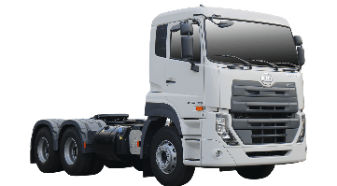  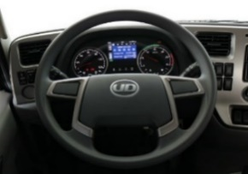  - Lốp xe: Bridgestone 315/80R22.5  - Giá bán: 1 tỷ 749 (VAT 8%)  - Tiêu hao nhiên liệu sức kéo 40T TB: 30 lít/100 km  - Tiêu hao dầu sức kéo 40T TB/năm: 30.000 lít/100.000 km  - Chi phí nhiên liệu sức kéo 40T TB/ năm: 690.000.000 đ  - Chi phí bảo dưỡng 1 năm: 77.137.000 đ | Đầu kéo DAEWOO NOVUS CL4TF  - Thương hiệu: Hàn Quốc  - Xuất xứ: Nhập khẩu từ Hàn Quốc  - Động cơ: DOOSAN 350HP/ 2100rpm  - Dung tích xi lanh: 7640 cc  - Sức kéo: 46370/ 38850 Kg  - Hệ thống an toàn: Tang trống, khí nén  - Độ tiêu hao nhiên liệu: 36 – 40 lít/ 100km  - Tiện nghi: Màn hình cơ phổ thông có LCD, vô lăng 2 chấu  - Hộp số: 09 số tiến – 01 số lùi  - Tỷ số truyền cầu: 5.57  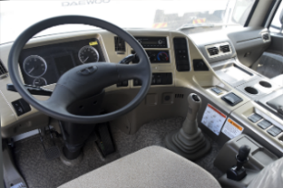  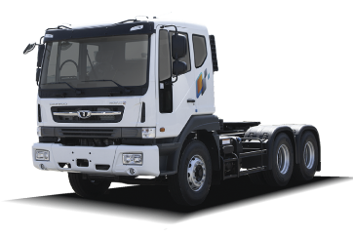  - Lốp xe: Kumho 12R22.5  - Giá bán: 1 tỷ 860 (VAT 8%)  - Tiêu hao nhiên liệu sức kéo 40T TB: 38 lít/100 km  - Tiêu hao dầu sức kéo 40T TB/năm: 38.000 lít/100.000 km  - Chi phí nhiên liệu sức kéo 40T TB/ năm: 874.000.000 đ
  Chi phí dầu TB/1km | Chi phí bảo dưỡng TB/1km | Tổng Chi phí TB/1km
  0.30 x 23.000 = 6.900 đ | 771 đ | 7.671 đ
  Chi phí dầu TB/1km | Chi phí bảo dưỡng TB/1km | Tổng Chi phí TB/1km
  0.38 x 23.000 = 8.740 đ | đ | đ

